Пункт повестки дня: ADM 3 | Документ C23/54-R
 | 16 мая 2023 года
 | Оригинал: английский
Отчет Генерального секретаря
ОТЧЕТ О ВЫПОЛНЕНИИ РЕЗОЛЮЦИИ 167 (ПЕРЕСМ. БУХАРЕСТ, 2022 Г.) ПОЛНОМОЧНОЙ КОНФЕРЕНЦИИ
Назначение
В Резолюции 167 (Пересм. Бухарест, 2022 г.) Полномочной конференции Совету МСЭ поручается:
1 исследовать и разработать руководящие указания высокого уровня по управлению и руководству полностью виртуальными собраниями и очными собраниями с дистанционным участием, в соответствии с Приложением 1 к настоящей Резолюции;
2 рассмотреть финансовые потребности для выполнения настоящей Резолюции и выделить необходимые финансовые средства в пределах имеющихся ресурсов и в соответствии с финансовым и стратегическим планами;
3 представить отчет об этой деятельности и соответствующие рекомендации Полномочной конференции 2026 года.
В настоящем отчете описываются виды деятельности и события после Полномочной конференции (Бухарест, 2022 г.), для помощи Совету в разработке указаний высокого уровня по управлению и руководству полностью виртуальными собраниями и очными собраниями с дистанционным участием.
Необходимые действия Совета
Совету предлагается принять настоящий отчет к сведению и предоставить Союзу указания высокого уровня по управлению и руководству полностью виртуальными собраниями и очными собраниями с дистанционным участием, а также по возможным механизмам финансирования.
Соответствующая увязка со Стратегическим планом
Развитие людских ресурсов и организационные инновации; платформы для созыва мероприятий.
Финансовые последствия
855 000 швейцарских франков в год и возможные капитальные инвестиции в сумме 1 млн. швейцарских франков раз в пять лет, как указывается в Документе PP-22/64, для выделения в пределах ресурсов, имеющихся в результате принятия мер повышения эффективности и других мер экономии.
__________________
Справочные материалы
Документ ПК-22/64; Резолюция 167 (Пересм. Бухарест, 2022 г.) Полномочной конференции

1 Мероприятия после ПК-22: очные, виртуальные и очные с дистанционным участием
1.1 Союз продолжает организовывать конференции, мероприятия и собрания (вместе именуемые "мероприятиями") по категориям: 1) полностью очные, 2) полностью виртуальные или 3) очные с дистанционным участием. В Приложении 1 представлено количество мероприятий и сессий (одно мероприятие может иметь несколько сессий) по этим трем категориям, а также количество участников на местах и дистанционных участников мероприятий, прошедших после Полномочной конференции (Бухарест, 2022 г.) (ПК-22), за период с 15 октября 2022 года по 24 марта 2023 года.
1.2 Как показано в Таблице 1 Приложения 1, лишь очень немногие из этих мероприятий были полностью очными, а количество очных мероприятий с дистанционным участием почти в два раза превышало количество полностью виртуальных мероприятий. Полностью в виртуальном режиме проходили в основном мероприятия МСЭ-Т. Аналогичным образом число дистанционных участников, как показано в Таблице 2, более чем вдвое превышало число участников на месте.
1.3 В Таблицах 3 и 4 Приложения 1 содержится информация о количестве сессий, проведенных после ПК-22. Количество очных сессий с дистанционным участием было значительно выше, чем по двум другим категориям.
1.4 Решение о том, будет ли то или иное мероприятие полностью очным, полностью виртуальным или очным с дистанционным участием, принимается организующим мероприятие Бюро или департаментом на основании опыта, накопленного в ходе предыдущих мероприятий. Многообразие инструментов, используемых организаторами мероприятий, приводит к различиям в процессах регистрации участников и усложняет передачу статистических данных о мероприятиях. Генеральный секретариат и три Бюро совместно работают для стандартизации, по мере возможности, процедур организации мероприятий.
1.5 Что касается мероприятий с очным присутствием, то сессии, как правило, проводятся в рабочие часы в месте проведения очного мероприятия, с достаточной гибкостью по срокам: первая сессия начинается, как правило, в 08 час. 00 мин. или 09. час. 00 мин. и заканчивается в 17 час. 00 мин. или 18 час. 00 мин, а время перерыва на обед может сокращаться для учета различных часовых поясов участвующих дистанционно.
1.6 Организаторы полностью виртуальных мероприятий прилагают дополнительные усилия для учета различных часовых поясов. В решениях относительно начала/окончания сессии учитываются последствия для вспомогательного персонала как в штаб-квартире, так и в отделениях на местах, сверхурочная работа персонала и затраты на устный перевод.
1.7 Для очных сессий с дистанционным участием, помимо затрат на наем технического ведущего, дополнительные вспомогательные расходы могут возникать в тех случаях, когда сессии проводятся вне помещений МСЭ. Например, при проведении собраний в Международном центре конференций в Женеве (МЦКЖ) взимается ежедневная дополнительная плата в размере 450–650 швейцарских франков для технического специалиста по аудиоаппаратуре по каждому залу заседаний, где должно обеспечиваться дистанционное участие.
1.8 Некоторые залы заседаний МСЭ оборудованы для поддержки устных переводчиков не только на месте и используют систему синхронного перевода не только в кабинах устного перевода, но и вне места проведения, используя системы дистанционного синхронного перевода (RSI) платформ веб-конференций (например, Zoom RSI, Interactio RSI). Еще один вариант заключается в обеспечении участникам на местах устного перевода через головные телефоны, притом что сами устные переводчики работают дистанционно с помощью интерфейса RSI. Этот вариант может подходить для мероприятий МСЭ, проводимых вне штаб-квартиры, как в другом месте проведения в Женеве, так и за рубежом, если это приемлемо для устных переводчиков.

2 Динамика в проведении виртуальных собраний и очных собраний с дистанционным участием
2.1 В 2018 году МСЭ все еще использовал до восьми платформ веб-конференций. Теперь их число сокращено до двух платформ – Zoom и MyMeetings.
2.2 В дополнение к интерактивным веб-конференциям веб-трансляция по-прежнему является для членов популярным инструментом для прослушивания обсуждений. В ходе Форума ВВУИО 2023 года была экспериментально введена новая система веб-трансляции Amazon Web Services (AWS). Она получила положительные отзывы от участников. Будут добавлены новые функции, с тем чтобы в будущем она могла стать системой производства веб-трансляции.
2.3 Для мероприятий, открытых только для членов МСЭ, дистанционные участники следуют той же процедуре регистрации и аккредитации, что и участники на месте, а доступ в реальный зал и виртуальный зал контролируется с использованием аналогичного механизма проверки авторизации.
2.4 Для открытых мероприятий, таких как Саммит "ИИ во благо" или Форум ВВУИО, дистанционным участникам не требуется проходить процедуру аккредитации в полном объеме. В большинстве случаев для дистанционного подключения к сессии открытого для публики мероприятия требуется только действительный адрес электронной почты, в то время как для участия на месте по соображениям безопасности все еще требуется пройти полный процесс аккредитации. В конце 2022 года МСЭ развернул упрощенную систему регистрации CRM, предназначенную для поддержки регистрации для участия в вышеупомянутых открытых для публики мероприятиях. Система была принята Генеральным секретариатом и тремя Бюро.

3 Разработка и ход работы по организации виртуальных мероприятий и очных мероприятий с дистанционным участием совместно с другими организациями системы Организации Объединенных Наций
3.1 МСЭ является активным членом Координационного совета руководителей системы ООН, в частности Сети по вопросам цифровизации и технологий. В 2020 году МСЭ играл ведущую роль в отношении публикации "Виртуальные мероприятия и дистанционное участие – Руководящие указания и примеры передового опыта".
3.2 МСЭ совместно с Рамочной конвенцией Организации Объединенных Наций об изменении климата (РКИКООН) обратился с просьбой о представлении предложений с целью создания места виртуального проведения мероприятий с онлайновой платформой для содействия коммуникации и обмену информацией между участниками на месте и дистанционными участниками на протяжении года. Для реализации проекта необходимо добиться ясности относительно источника финансирования.
3.3 Департамент IS работает со Всемирной организацией интеллектуальной собственности (ВОИС) и Отделением Организации Объединенных Наций в Женеве (ЮНОГ) над созданием инфраструктуры, необходимой для обеспечения проведения очных собраний с дистанционным участием, в том числе как с устным переводом на месте с использованием аудиосистемы в кабинах, так и с дистанционным устным переводом с использованием интерфейса RSI платформы веб-конференций.

4 Вклад в выполнение Резолюции 30 (Пересм. Бухарест, 2022 г.)
4.1 В Резолюции 30 (Пересм. Бухарест, 2022 г.) Полномочной конференции МСЭ поручается выполнять специальные меры для наименее развитых стран (НРС), малых островных развивающихся государств (СИДС), развивающихся стран, не имеющих выхода к морю (ЛЛДС), и стран с переходной экономикой. Эти меры включают расширение участия академических организаций и отрасли в работе МСЭ.
4.2 В Приложении 2 представлены статистические данные о числе Государств-Членов, которые принимали участие в мероприятиях МСЭ с 2018 года, а также о числе участников мероприятий МСЭ из развитых, развивающихся и наименее развитых стран. Число участников от всех этих групп стран постоянно растет, в значительной степени благодаря дистанционному участию.

5 Последствия для гендерного равенства
5.1 В рамках Цели 5 в области устойчивого развития задача 5.5 – обеспечить всестороннее и реальное участие женщин в принятии решений. Виртуальные мероприятия и дистанционное участие могут обеспечить гибкость и способствовать более активному участию женщин. Дистанционное участие позволило большему числу женщин участвовать в проходивших в последнее время мероприятиях. Тем не менее, лучшее понимание опыта женщин может помочь в большей степени учитывать гендерные аспекты в организации собраний МСЭ.
Мероприятие | Очных участников, женщин | Дистанционных участников, женщин | Всего участников, женщин
Совет-22 | 36% | 46% | 38%
ПК-22 | 33% | 43% | 34%
ПСК23 | 23% | 25% | 24%

6 Финансовые последствия
6.1 Ежегодные оперативные затраты на поддержку виртуальных мероприятий и очных мероприятий с дистанционным участием составляют 855 000 швейцарских франков, что эквивалентно 3,42 млн. швейцарских франков на бюджетный период 2024–2027 годов, как указывается в Документе PP-22/64. Кроме того, по оценкам, каждые пять лет потребуются капиталовложения в размере 1 млн. швейцарских франков для модернизации оборудования, используемого для поддержки виртуальных мероприятий и очных мероприятий с дистанционным участием.

7 Рекомендации
7.1 Совету предлагается рассмотреть отчет и представить указания высокого уровня по управлению и руководству полностью виртуальными собраниями и очными собраниями с дистанционным участием, о которых говорится выше.
Приложения: 2
ПРИЛОЖЕНИЕ 1
Число мероприятий, сессий и участников после ПК-22
 | Полностью очные | Полностью виртуальные | Очные с дистанционным участием
ГС | 2 | 2 | 2
МСЭ-T | 6 | 23 | 38
МСЭ-R | 1 | 1 | 9
МСЭ-D | 4 | 8 | 9
Всего | 13 | 34 | 58
Таблица 1 – Число мероприятий, в разбивке на полностью очные, полностью виртуальные и очные с дистанционным участием, с 15 октября 2022 года по 29 марта 2023 года (данные обновлены 4 апреля 2023 г. в 16 час. 00 мин.).
 | Участники на месте | Подлинно дистанционные участники | Участники на месте, которые также подключились к платформе веб-конференции*
ГС | 1 172 | 1 723 | 101
МСЭ-T | 1 199 | 4 623 | 356
МСЭ-R | 2 473 | 2 319 | 1 503
МСЭ-D | 277 | 954 | 97
Всего | 5 121 | 9 619 | 2 057
Таблица 2 − Число УЧАСТНИКОВ: участники на месте, подлинно дистанционные участники и участники, которые находились на месте (пропуск получен в МСЭ), но были подключены к платформе веб-конференции (поэтому также воспринимались как дистанционные участники платформы веб-конференции), в рамках МЕРОПРИЯТИЙ, состоявшихся с 15 октября 2022 года по 29 марта 2023 года. (данные обновлены 20 апреля 2023 г. в 16 час. 00 мин.)
*Графа 3 является подмножеством графы 1.
 | Полностью очные | Полностью виртуальные | Очные с дистанционным участием
ГС | 92 | 2 | 108
МСЭ-T | 8 | 65 | 816
МСЭ-R | 248 | 7 | 513
МСЭ-D | 2 | 23 | 29
Всего | 350 | 97 | 1 466
Таблица 3 – Число полностью очных, полностью виртуальных, очных с дистанционным участием СЕССИЙ (включая сессии собраний делегаций) с 15 октября 2022 года по 29 марта 2023 года (данные обновлены 20 апреля 2023 г. в 16 час. 00 мин.). МЕРОПРИЯТИЕ может проходить полдня или несколько недель, со многими сессиями. Утренняя и вечерняя сессия по одному вопросу учитывается как две сессии.

 | Полностью очные | Полностью виртуальные | Очные с дистанционным участием
Собрания делегаций | 207 |  | 7
Не указано | 17 | 7 | 16
Официальные собрания | 100 | 85 | 1 443
Очередные собрания | 2 | 5
Сопутствующие мероприятия | 2
Протокольные мероприятия | 22
Всего | 350 | 97 | 1 466
Таблица 4 – Число полностью очных, полностью виртуальных, очных с дистанционным участием СЕССИЙ СОБРАНИЙ с 15 октября 2022 года по 29 марта 2023 года (данные обновлены 20 апреля 2023 г. в 16 час. 00 мин.), в дополнительной разбивке по ТИПУ СОБРАНИЙ.

ПРИЛОЖЕНИЕ 2
Число Государств-Членов, участвующих в мероприятиях МСЭ
с 2018 по 2022 год
1) Число Государств-Членов по показателю развития
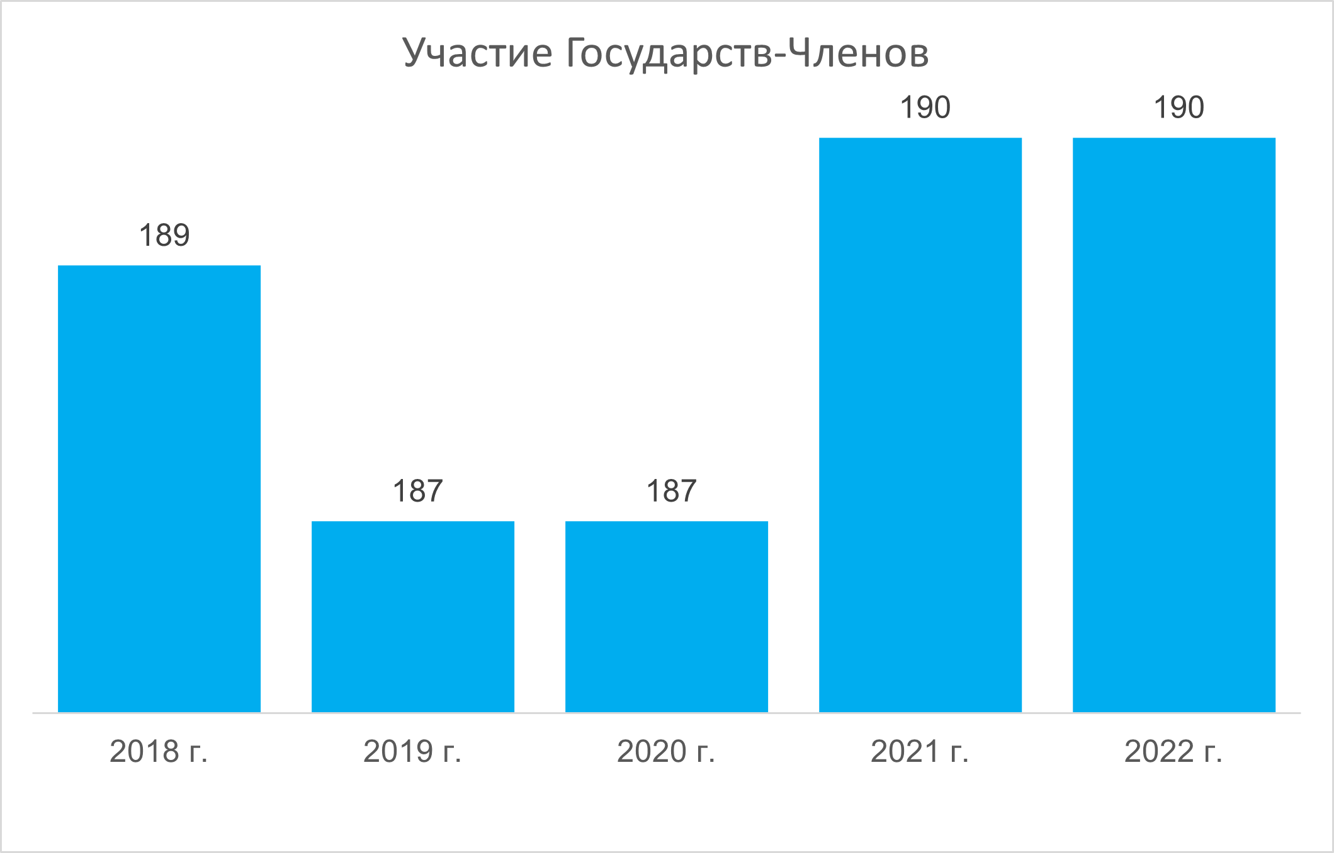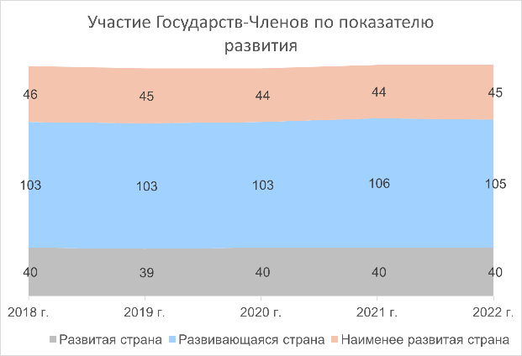
2) Число участников по трем группам стран
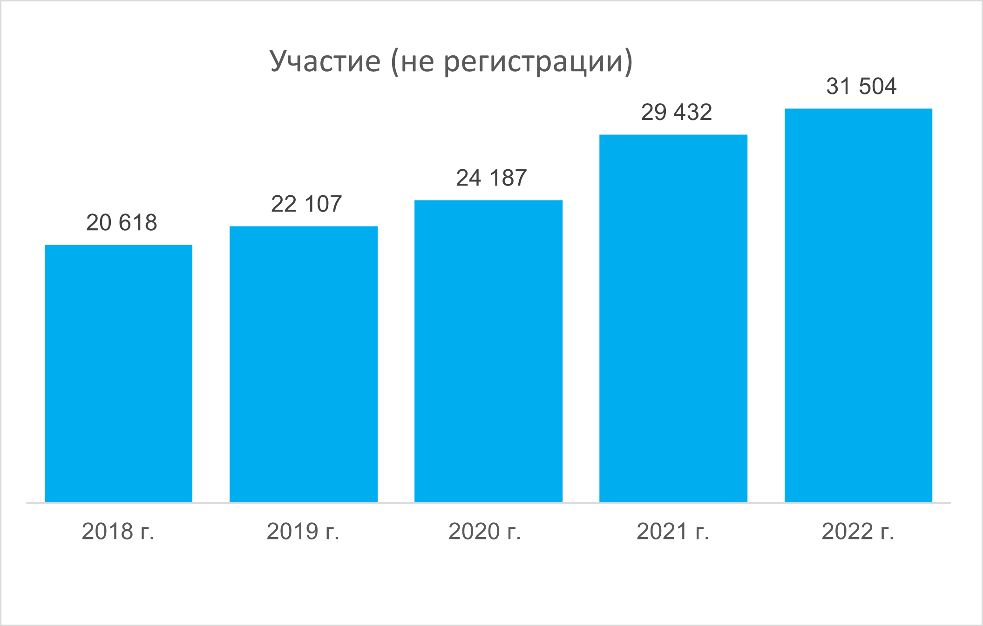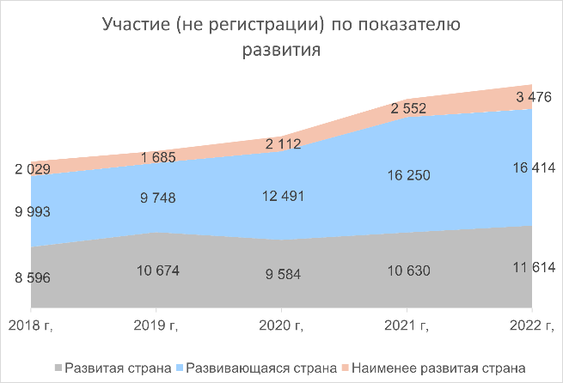
* Данные EDRS (2018 г., 2019 г.) и CRM по мероприятиям (2018–2022 гг.). С 15 января 2018 года по 31 декабря 2022 года
3) Число участников в трех группах стран, в дополнительной разбивке на подлинно дистанционных, находящихся на месте и находящихся на месте, но подключенных к платформе веб-конференции



